根据《2021年郴州市苏仙区公开招聘教师公告》精神，现就2021郴州市苏仙区公开招聘教师递补选岗环节的有关事项公告如下：

一、时间：2021年8月27日（星期五）上午9:00。

二、形式：通过微信群按照选岗顺序发放视频的方式进行，入围选岗的人员加入2021年郴州市苏仙区新进教师群，群二维码为：

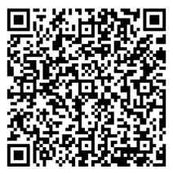。

三、选岗对象：按规定递补考察合格人员，具体人员名单如下：

|  |  |  |  |
| --- | --- | --- | --- |
| 序号 | 姓名 | 准考证号 | 报考岗位及代码 |
| 1 | 雷卫英 | 43100301423 | 202高中政治教师(二) |
| 2 | 杨树红 | 43100304416 | 309初中生物教师（一） |
| 3 | 周英霞 | 43100308505 | 405小学数学教师（一） |

四、相关要求及注意事项

1、按照同一报考岗位综合成绩从高分到低分的原则，根据工作人员的安排由考生手持身份证和准考证，发放选岗视频到群里选择具体招聘单位，考生只能在第一次选岗剩余的学校内选择一个单位且选定之后不得更改。

2、持本人有效身份证原件及笔试准考证按规定的时间参加选岗，迟到或未及时选岗视为自动放弃。

郴州市苏仙区人力资源和社会保障局     郴州市苏仙区教育局

                                   2021年8月25日